průvodce výrobou rakety

# (tipy a triky)

**Postup výroby:**

1. výběr raketového motoru
2. návrh rakety v simulačním programu
3. výroba modelu
   * modelování a 3D tisk
   * ruční výroba
4. Výroba padáku
5. Kompletace rakety
6. Zapojení a ovládání odpalovacího zařízení

### 1. výběr raketového motoru

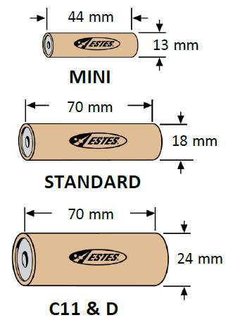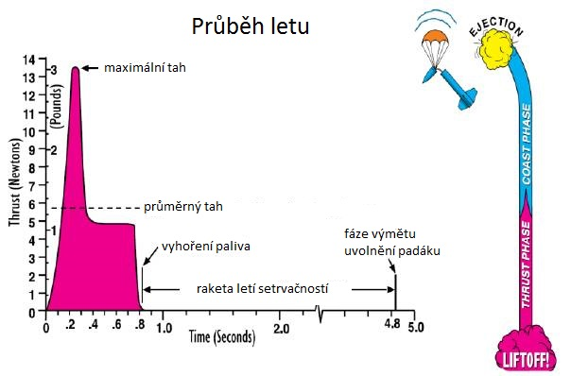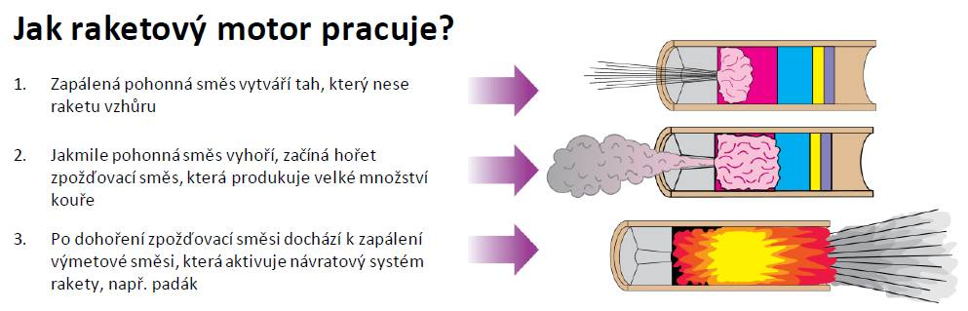Výběr motoru omezí naše možnosti návrhu rakety a bude hrát důležitou roli při simulaci letu rakety. Hned v prvním kroku si proto zjistíme, které typy máte k dispozici (koupené nebo momentálně na trhu dostupné).

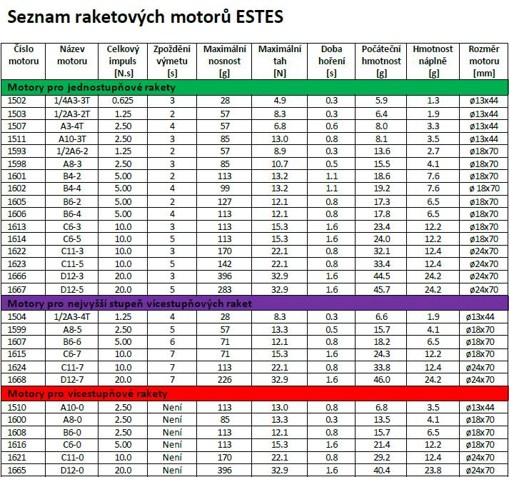Motory mají 3 základní rozměry. U jednotlivých typů si všímáme hlavně celkového impulsu, zpoždění výmetu a maximální nosnosti. Pro naše účely postačí motory pro jednostupňové rakety.

### 2. Návrh rakety v simulačním programu

Předtím než začneme raketu vyrábět nebo modelovat, si musíme ověřit několik věcí. Hmotnost model nesmí přesáhnout maximální nosnost našeho motoru, raketa musí být za letu stabilní atd.

Pro tyto účely nám skvěle poslouží simulační program OpenRocket. Ke stažení je zde:

<http://openrocket.info/>

**Ujistěte se, že máte nainstalovanou novější verzi javy, než program poprvé spustíte!**

V samotném programu máme na výběr 3 záložky: *Návrh rakety, Motory a konfigurace a Letová simulace*. Postupně si je projdeme.

***Návrh rakety***

Zde je prostor pro navrhnutí tvaru rakety. Program nám dává docela volnou ruku, co se všech možných tvarů týče, tloušťky stěn, stabilizačních křidélek apod.

Tipy a triky:

* centrum tlaku (CP) musí vždy ležet níže než těžiště (CG), jinak raketa nebude za letu stabilní (program je sám počítá a zobrazuje v modelu)
* nezapomínejte u každé části uvést správný materiál, aby se správně počítala přibližná hmotnost, těžiště, atd.
* hlídejte si, aby hmotnost rakety nepřekročila maximální nosnost motoru
* můžete zde zohlednit i hmotnost padáku nebo jiného nákladu

Pokud jsme dodrželi výše uvedené zásady, náš model je použitelný a další části simulace jsou volitelné. Pokud chceme zjistit graf rychlosti (a zjistit třeba dopadovou rychlost pro ověření správnosti velikosti padáku) a výšky rakety v průběhu letu, tak pokračujeme další záložkou.

***Motory a konfigurace***

Potom, co navrhneme celkový tvar rakety i s motorovým blokem, přidáme k modelu náš typ motoru.

Tipy a triky:

* motor najdete podle jména
* ověřte si, že sedí oddělovací zpoždění (zpoždění výmetu), total impulse (celkový tah) a maximální tah v záložce *Show Details*

***Letová simulace***

Zde můžeme provádět simulace výšky, rychlosti a zrychlení v závislosti na čase. Podle rychlosti větru můžeme třeba předpovídat vzdálenost dopadu. Z rychlosti dopadu zase zjistit, jestli nemáme příliš malý padák apod.

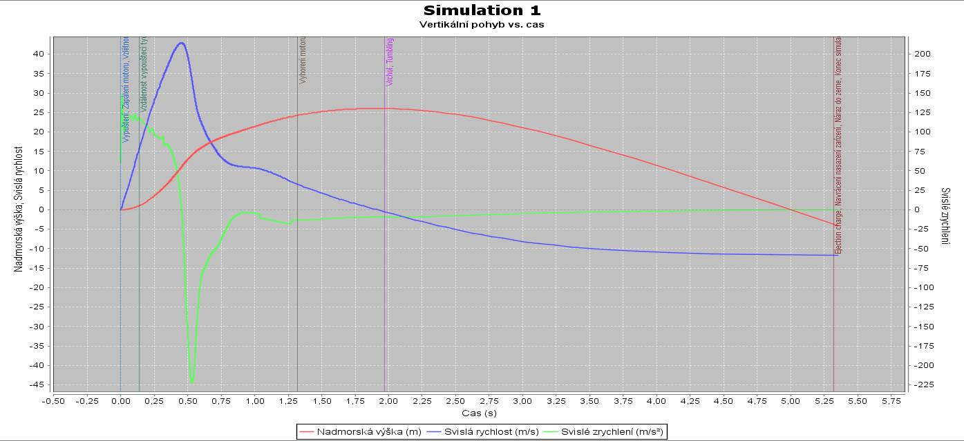

### 3. výroba modelu

**Modelování a 3D tisk**

Na vytváření modelů pro 3D tisk je možné použít libovolný 3D editor (Blender - freeware, Inventor - studentská licence,...) a z něj pak model exportovat pro tisk, doporučujeme však použít scriptovací program OpenSCAD:

<http://www.openscad.org/>

Open SCAD je velice intuitivní program na výrobu jednoduchých 3D modelů. Při jeho používání občas narazíme na malé problémy, ale ty jdou vždy jednoduše vyřešit. Pokud vám váš kód modelu nefunguje, vyzkoušejte jednu z těchto rad:

* zkontrolujte, jestli máte za každým příkazem středník
* zkontrolujte, zda jste příkaz zadali správně
* zkontrolujte ukončení všech závorek

Tipy a triky (Open SCAD):

* nezapomeňte na příčky pro uchycení padáčku, aby váš model po výmetu zůstal pohromadě
* nezapomeňte na vnější plášť rakety přidat očka pro startovací vodící tyč
* příkazy je dobré si různě odstupňovat, abyste se ve svých příkazech vždy vyznali, je dobré mít všechny proměnné pohromadě na začátku, abyste je vždy jednoduše našli
* Velice dobrá výuka v anglicky: <http://edutechwiki.unige.ch/en/OpenScad_beginners_tutorial>
* Pokud preferujete češtinu, výuka není špatná ani na:  
  <https://edux.fit.cvut.cz/courses/BI-3DT/tutorials/openscad/start>
* Pro 3D tiskárnu musíme projekt vyexportovat ve formátu STL

**Ruční výroba**

Raketu můžete vyrobit z balzy, kartonu. Můžete použít dřevěnou špičku...

Tipy a triky:

### 4. výroba padáku

Jednoduchý padáček vyrobíte z odpadkového sáčku a provázku. Můžete použít, co vás napadne, myslete však na:

* hmotnost
* padáček by měl být co nejjednodušší a přitom odolný, aby se při výmetu rozvinul a nepotrhal

### 5. Kompletace rakety

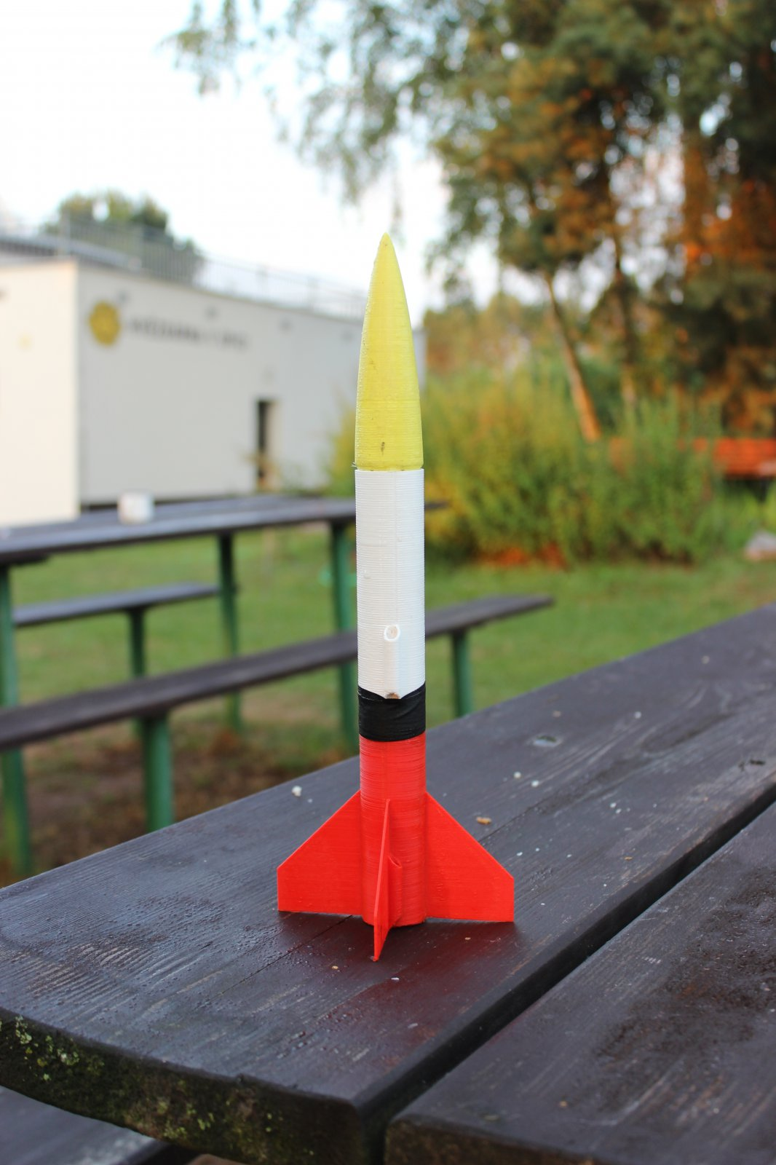Na co všechno je třeba při kompletaci (vícestupňové rakety) myslet?

* motorový prostor, spoje a očka na vodící tyč mohou být někdy hrubá a s "otřepama", je potřeba je vyčistit a vyzkoušet
* padáček vložte do středního stupně
* svažte všechny 3 stupně
* mezi motor a padáček dejte lehce část kapesníku, aby se při výmetu padáček nepropálil, ale přitom jej výmet stačil uvolnit
* spodní dva stupně pevně spojte, aby se při výmetu oddělili pouze vrchní dva i s padáčkem (ujistěte se, že vrchní spoj není příliš těsný)

### 6. zapojení a ovládání odpalovacího zařízení

K zapálení modelových motorů použijte dodaný elektrický palník (je potřeba jej ohnout tak, aby špička byla v kontaktu se směsí motoru. Palník zapojte k odpalovacímu zařízení a to připojte k autobaterii.

**Ovládání odpalovacího zařízení:**